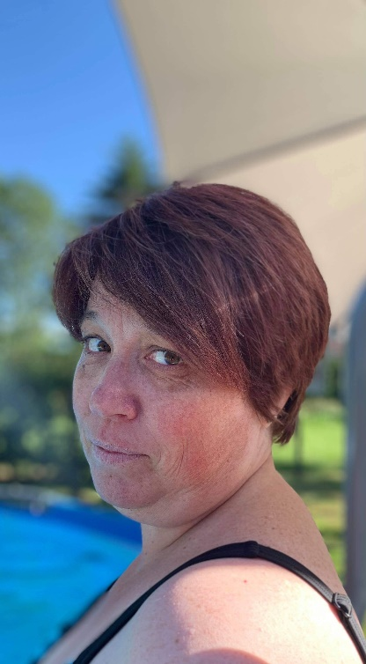Dimanche 7 novembre 2021 à 9h

Au boulodrome de Bletterans

**Journée Féminine du Jura 2021**

(organisée par le club de Bletterans)

**à la mêlée**

**Challenge « Stéphanie Zerbini »**

Mesdames, Messieurs les Présidents,

Par la présente, je vous demande de bien vouloir inscrire par courrier les joueuses de votre club qui souhaitent participer à cette journée,

qui sera organisée en hommage à Stéphanie Zerbini, présidente de la commission féminines durant plusieurs années et qui appréciait tant ces moments de partage, d’échange et de joie.

L’inscription est de 6€ par joueuse. Le midi un repas sera organisé dans un restaurant de Bletterans au prix de 14€. Le repas est non dissociable.

Ci-dessous coupon réponse pour les inscriptions et les repas à retourner pour le 27 octobre 2021 à Monnet Alexandra – 4 rue des Erables – 39150 SAINT LAURENT EN GRANDVAUX.

Dans l’attente, veuillez recevoir mes salutations sportives.

Les responsables de la commission féminine

Alexandra Monnet et Patrick Crotet

CLUB :

|  |  |  |
| --- | --- | --- |
| 1 |  |  |
| 2 |  |  |
| 3 |  |  |
| 4 |  |  |
| 5 |  |  |
| 6 |  |  |
| 7 |  |  |
| 8 |  |  |
| 9 |  |  |
| 10 |  |  |
| 11 |  |  |
| 12 |  |  |
| 13 |  |  |
| 14 |  |  |
| 15 |  |  |